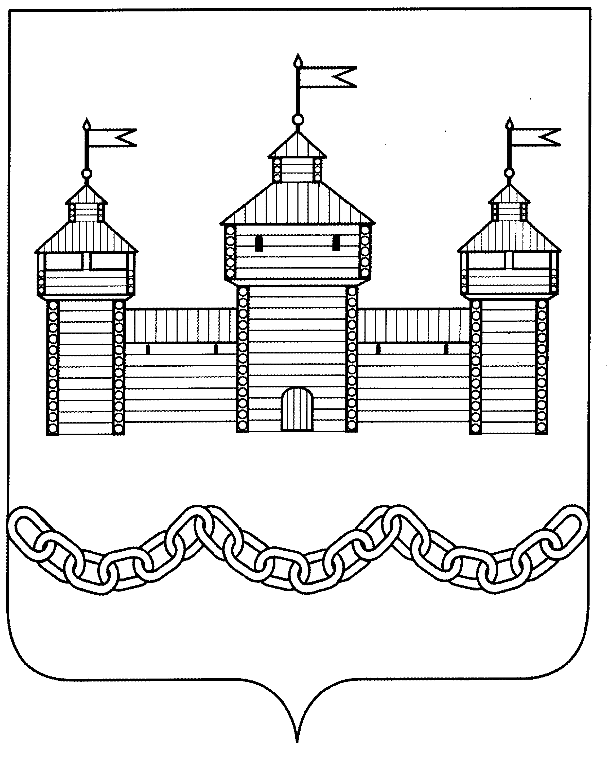

ПОСТАНОВЛЕНИЕ

АДМИНИСТРАЦИИ ДОБРОВСКОГО МУНИЦИПАЛЬНОГО РАЙОНА

19 января 2023г. с. Доброе № 27

О внесении изменений в «Порядок предоставления

субсидий сельскохозяйственным кредитным

потребительским кооперативам, направленных

на поддержку осуществления деятельности»

В целях реализации муниципальной программы «Развитие экономики Добровского муниципального района Липецкой области на 2019-2024 годы», утвержденной постановлением администрации Добровского муниципального района от 25.10.2018г. № 806 (с изменениями и дополнениями) администрация Добровского муниципального района

ПОСТАНОВЛЯЕТ:

1. Внести в «Порядок предоставления субсидий сельскохозяйственным кредитным потребительским кооперативам, направленных на поддержку осуществления деятельности», утвержденный постановлением администрации Добровского муниципального района от 01.12.2022г. № 877 (далее - Порядок) следующие изменения:
1.1. признать утратившим силу подпункт 6) пункта 3 Порядка;
1.2. подпункт 1) пункта 5 изложить в следующей редакции:
«1) пунктом 2 настоящего Порядка, до 1 сентября текущего года, претенденты предоставляют в администрацию Добровского муниципального района следующие документы:
- заявку на получение субсидии (приложение 1 к Порядку);
- анкету (приложение 2 к Порядку);
- копии учредительных документов (устав);
- справку, подтверждающую соблюдение кооперативом нормативов финансовой деятельности, предусмотренных п.11 ст.40.1 Федерального закона от 08.12.1995 № 193-ФЗ;
- копию бухгалтерского баланса за предшествующий финансовый год;
- копию выписки из реестра сельскохозяйственных потребительских кооперативов или справку, подтверждающую членство данного кооператива в ревизионном союзе;
- копию положительного заключения проверки кооператива ревизионным союзом (если таковое имеется).».
2. Настоящее постановление опубликовать в районной газете «Знамя Октября» и разместить на официальном сайте администрации Добровского муниципального района в сети Интернет.
3. Контроль за исполнением настоящего постановления возложить на заместителя главы администрации - начальника отдела сельского хозяйства и развития кооперации администрации Добровского муниципального района Гладышева С.С.

Глава администрации Добровского
муниципального района А.А. Попов

ВНЕСЕНО:

Заместитель главы администрации Добровского
муниципального района Гладышев С.С.

СОГЛАСОВАНО:

Начальник отдела экономики и инвестиций
администрации Добровского муниципального
района Попова З.Н.

Начальник отдела финансов администрации
Добровского муниципального района Мартьянова Н.М.

Начальник отдела организационно-контрольной,
кадровой и правовой работы администрации
Добровского муниципального района Сутормин А.Н.

Расчёт-рассылка
Кому | Кол-во экземпляров
Отдел сельского хозяйства и развития кооперации | 1
Отдел экономики и инвестиций | 1
Отдел бухгалтерского учета и отчетности | 1
Отдел финансов администрации | 1
Отдел организационно-контрольной, кадровой и правовой работы | 1

